Academia de Studii Economice din București
Facultatea de Cibernetică, Statistică și Informatică Economică
Specializarea Informatică Economică

PROIECT SERII DE TIMP
Daily New Delhi Climate Test

Absolvent
Alexandrescu Vlad
Bădița Miruna-Ștefana

București 2023
Cuprins
Introducere 3
Aplicația 1 4
Analiza descriptivă preliminară: 4
Humidity: 4
Wind speed: 5

Introducere

Setul de date furnizat conține informații meteorologice referitoare la temperatura medie, umiditatea, viteza vântului și presiunea medie înregistrate în perioada 1 ianuarie 2017 - 24 aprilie 2017. Fiecare înregistrare este asociată cu o anumită dată și include următoarele variabile:
meantemp: Temperatura medie înregistrată în intervalul de timp respectiv. Valorile sunt exprimate în grade Celsius.
humidity: Procentul mediu de umiditate înregistrat în intervalul de timp respectiv.
wind_speed: Viteza medie a vântului înregistrată în intervalul de timp respectiv. Valorile sunt exprimate în kilometri pe oră.
meanpressure: Presiunea medie înregistrată în intervalul de timp respectiv. Valorile sunt exprimate în milibari.
Setul de date conține o serie de înregistrări zilnice consecutive, începând cu 1 ianuarie 2017 și continuând până la 24 aprilie 2017. Aceste înregistrări pot fi utilizate pentru a analiza și înțelege modelele și variațiile climatice în acea perioadă.
Analiza acestui set de date poate oferi informații despre schimbările de temperatură, nivelurile de umiditate, vântul și presiunea atmosferică pe parcursul a aproximativ patru luni, permițând observarea tendințelor sezoniere sau evenimentelor meteorologice neobișnuite. Aceste informații pot fi utile pentru cercetătorii în domeniul meteorologiei, planificatorii urbani sau oricine este interesat de datele meteorologice în scopuri științifice sau de analiză.
Acest set de date reprezintă o serie de timp care conține informații despre mai multe variabile meteorologice, cum ar fi temperatura medie, umiditatea, viteza vântului și presiunea medie, în perioada 1 ianuarie 2017 - 24 aprilie 2017. Analiza unei serii de timp presupune studierea și interpretarea datelor în funcție de secvența lor temporală.
În cadrul analizei seriei de timp, acest set de date poate fi folosit pentru a identifica modele, tendințe și sezoane în datele meteorologice. De exemplu, se poate analiza modul în care temperatura medie variază pe parcursul lunilor, sezonului sau zilei. De asemenea, se pot observa schimbările în umiditate, viteza vântului și presiunea atmosferică în funcție de timp.

Aplicația 1

Să se modeleze o serie de timp utilizand metodologia Box-Jenkins, cu analize descriptive preliminare asupra seriei (statistici elementare, grafice), să se facă previziuni pe modelul valid, să se analizeze bonitatea previziunii și să se interpreteze economic rezultatele.

Analiza descriptivă preliminară:

Humidity:

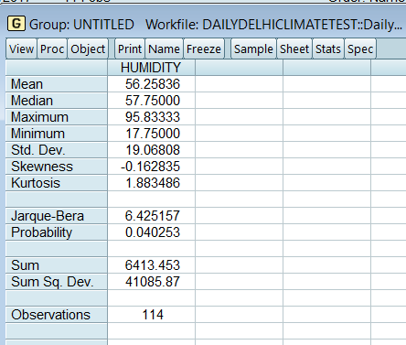

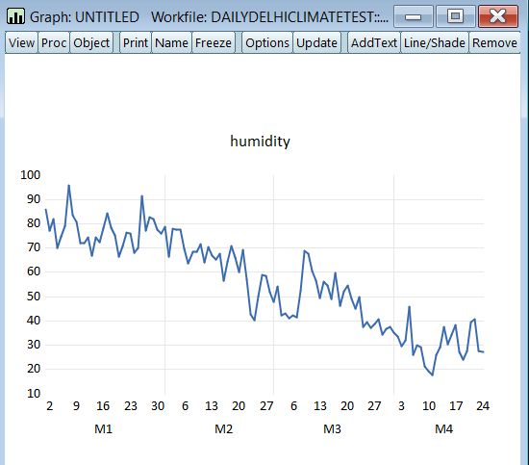

Wind speed:
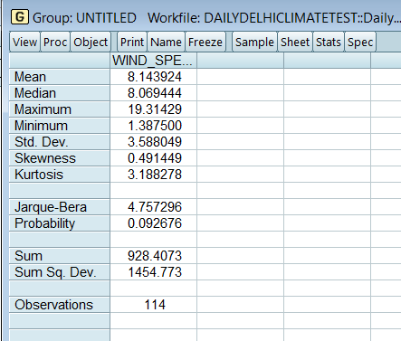

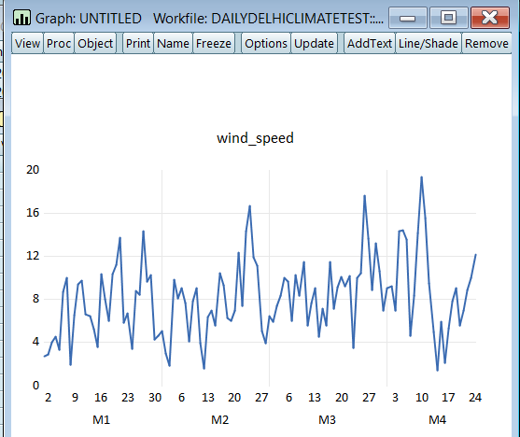

Corelograma :

